# 如何退出hold域

## 设置本机administrator密码

如果不记得本机的administrator密码，请提前设置密码。

点击“我的电脑”-“管理”

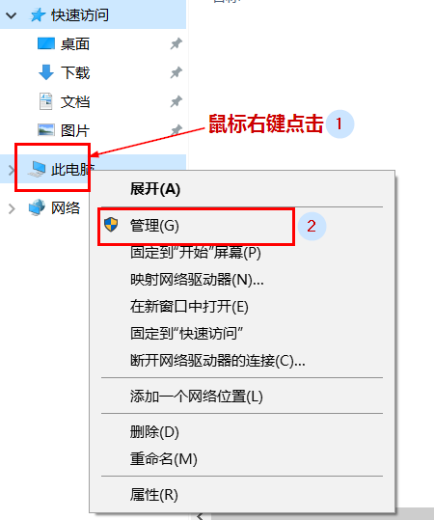

设置密码

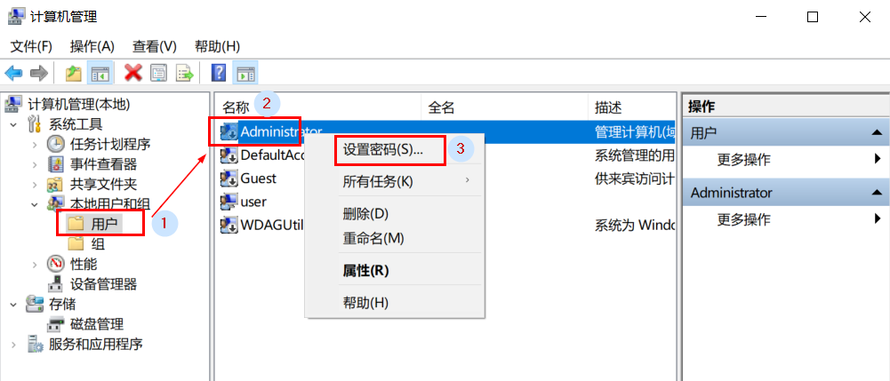

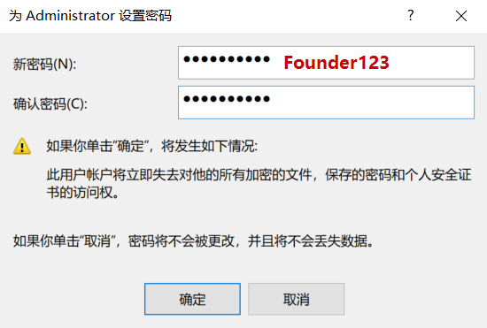

启用账户

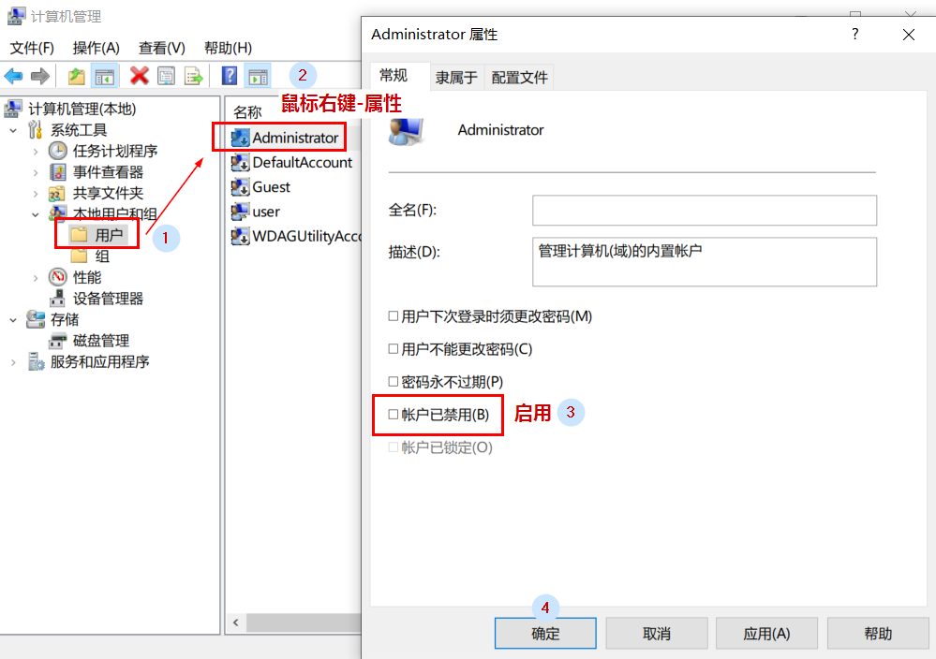

## 退出hold域

找到“系统”-“更改设置”

找不到“系统”-“更改设置”，请运行命令“sysdm.cpl”

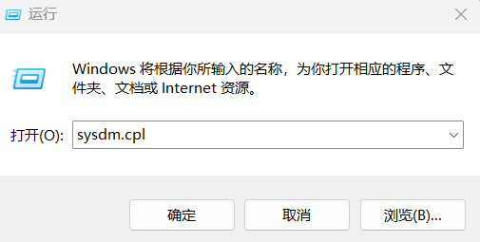

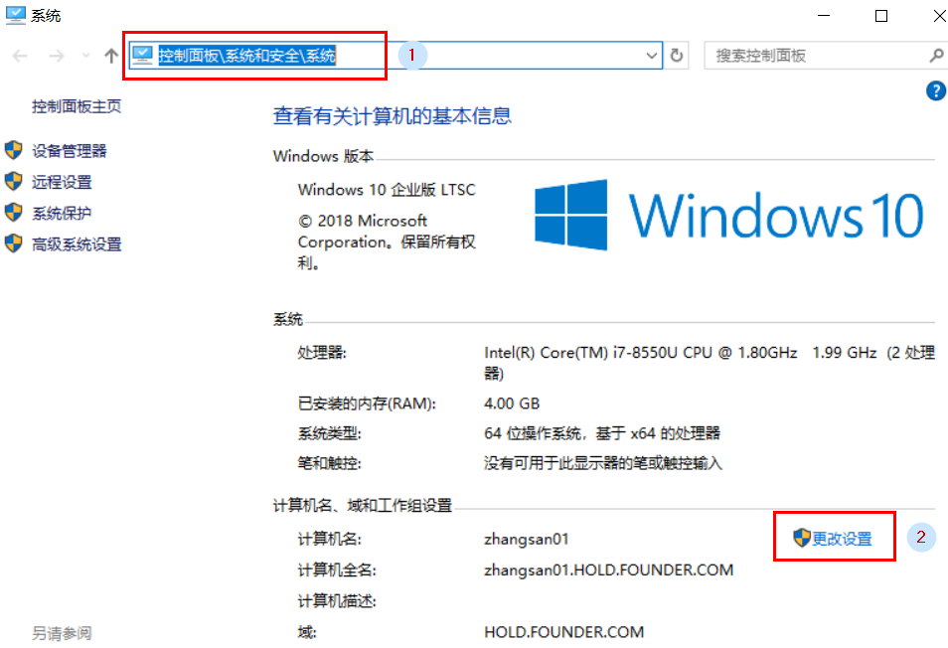

选择“工作组”输入“workgroup”-“确定”

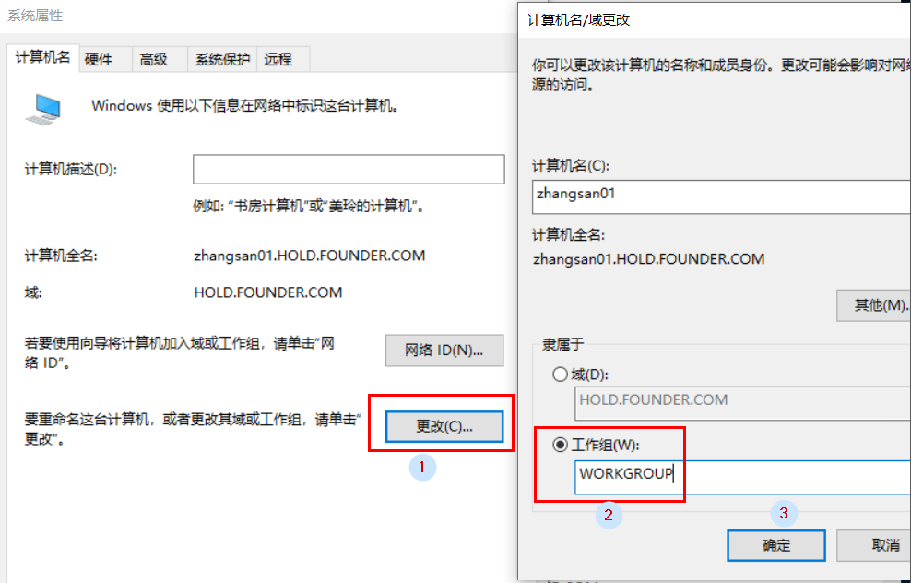

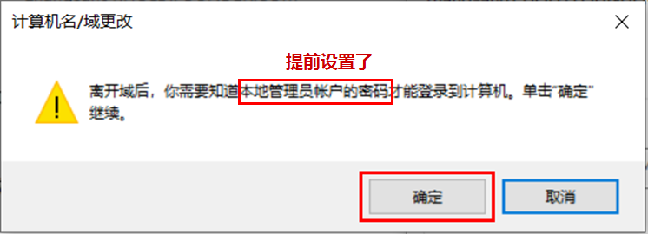

输入自己的hold域账户和密码

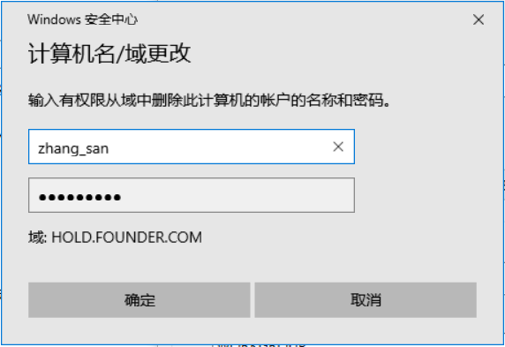

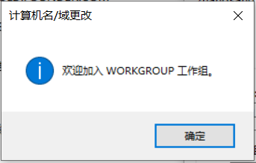

重新启动

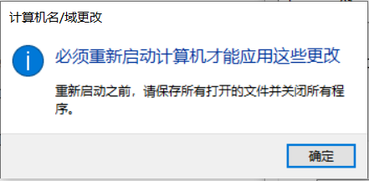

## 使用本机用户登录

使用本机administrator账户登录电脑

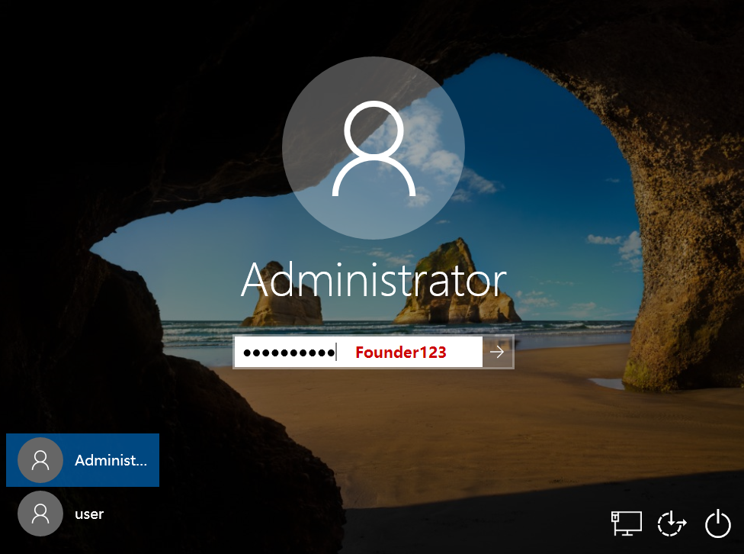

登录成功

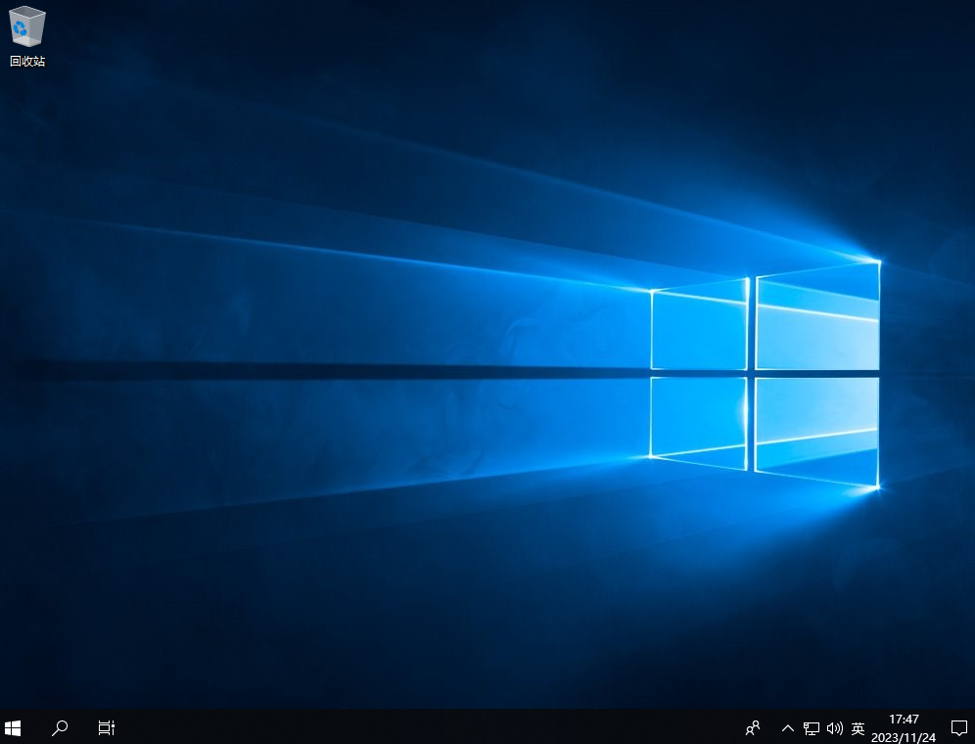

完成